PROJET UF B2 — INFRA & DEV
Ymmo — Plateforme immobilière

Politique de sécurité
Filtrage réseau, segmentation et durcissement de l'infrastructure Ymmo

Documentation technique — Partie Infrastructure
Ynov Informatique — Bachelor 2
Juin 2026

1. Principes directeurs
La politique de sécurité de l'infrastructure Ymmo repose sur trois principes :
- Segmentation : chaque pôle métier dispose de son propre segment réseau. Un poste compromis dans un pôle ne peut pas atteindre directement les postes des autres pôles ;
- Moindre privilège : seuls les flux strictement nécessaires sont autorisés. Les postes accèdent aux services d'infrastructure (annuaire, DNS, fichiers, application métier) et à Internet, rien d'autre ;
- Contrôle centralisé : l'ensemble du filtrage inter-segments est porté par le pare-feu pfSense, point de passage obligé de tous les flux. Les droits applicatifs (qui lit ou écrit dans quel dossier) sont portés par Active Directory et les permissions NTFS, décrits dans le document « Plan de gestion des droits d'accès ».
Le pare-feu pfSense applique ses règles dans l'ordre, de haut en bas : la première règle correspondant au paquet est appliquée et l'évaluation s'arrête (principe du « first match »). L'ordre des règles est donc structurant : les autorisations vers les serveurs sont évaluées d'abord, puis les blocages inter-VLAN, et enfin l'autorisation de sortie vers Internet.

2. Matrice des flux autorisés
Le tableau suivant synthétise la politique de filtrage entre les zones du réseau.
Source \ Destination | Serveurs (10.10.99.0/24) | Autres VLANs pôles | Agence | Internet
VLAN Direction | Autorisé (services) | Bloqué | Bloqué | Autorisé
VLAN Commercial | Autorisé (services) | Bloqué | Bloqué | Autorisé
VLAN Com&Marketing | Autorisé (services) | Bloqué | Bloqué | Autorisé
VLAN Admin-RH | Autorisé (services) | Bloqué | Bloqué | Autorisé
VLAN IT&Support | Autorisé (services) | Bloqué | Bloqué | Autorisé
Agence | Autorisé (services) | Bloqué | — | Autorisé
Serveurs (LAN) | — | Autorisé | Autorisé | Autorisé

« Autorisé (services) » désigne l'accès aux seuls services publiés : DNS, authentification Active Directory, partage de fichiers, application Ymmo. Les communications poste à poste entre pôles sont systématiquement bloquées : un échange de fichiers entre deux pôles passe nécessairement par les dossiers partagés du serveur, où la matrice des droits NTFS s'applique.

3. Règles de filtrage pfSense

3.1. Interface LAN (réseau Serveurs)
Le réseau Serveurs est le réseau d'administration de la maquette : il bénéficie de la règle par défaut d'autorisation sortante, complétée par des règles explicites de publication de l'application.
Action | Protocole | Source | Destination | Port | Description
Pass | TCP | LAN subnets | 10.10.99.30 | 3000 | Accès au backend de l'application Ymmo
Pass | TCP | LAN subnets | 10.10.99.30 | 8080 | Accès au frontend de l'application Ymmo
Pass | IPv4 * | LAN subnets | Toutes | * | Règle par défaut : sortie autorisée (administration, Internet)
Pass | ICMP | Toutes | 10.10.99.1 | — | Diagnostic réseau (ping vers la passerelle)

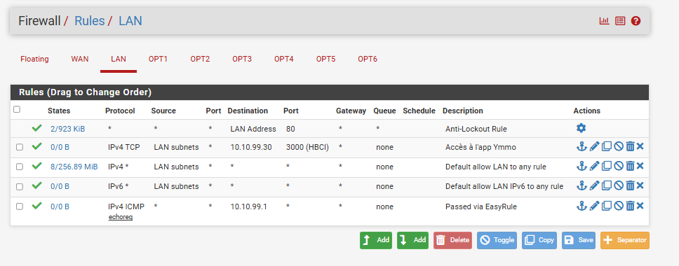

3.2. Interfaces OPT1 à OPT5 (VLANs des pôles)
Les cinq VLANs de pôles partagent la même politique : accès aux services d'infrastructure, blocage de tous les autres segments internes, puis accès Internet. Le tableau ci-dessous présente la politique de l'interface OPT1 (Direction) ; les interfaces OPT2 à OPT5 sont identiques, seule la source change (OPT2 subnets, OPT3 subnets, etc.) ainsi que la liste des segments bloqués (tous les segments internes à l'exception du sien).
Action | Protocole | Source | Destination | Port | Description
Pass | TCP/UDP | OPT1 subnets | LAN subnets | 53 | Résolution DNS (SRV-YMMO)
Pass | TCP | OPT1 subnets | LAN subnets | 88 | Kerberos — authentification Active Directory
Pass | TCP/UDP | OPT1 subnets | LAN subnets | 389 | LDAP — annuaire Active Directory
Pass | TCP | OPT1 subnets | LAN subnets | 445 | SMB — dossiers partagés
Pass | TCP | OPT1 subnets | LAN subnets | 3389 | RDP — prise en main à distance
Pass | TCP | OPT1 subnets | 10.10.99.30 | 3000 | Backend application Ymmo
Pass | TCP | OPT1 subnets | 10.10.99.30 | 8080 | Frontend application Ymmo
Block | IPv4 * | OPT1 subnets | 10.10.20.0/24 | * | Blocage du VLAN Commercial
Block | IPv4 * | OPT1 subnets | 10.10.30.0/24 | * | Blocage du VLAN Com&Marketing
Block | IPv4 * | OPT1 subnets | 10.10.40.0/24 | * | Blocage du VLAN Admin-RH
Block | IPv4 * | OPT1 subnets | 10.10.50.0/24 | * | Blocage du VLAN IT&Support
Block | IPv4 * | OPT1 subnets | 10.10.60.0/24 | * | Blocage du réseau Agence
Pass | IPv4 * | OPT1 subnets | Toutes | * | Sortie Internet (dernière règle)

Point d'attention : dans toutes les règles, la source est définie sur le réseau de l'interface (« OPT1 subnets ») et non sur l'adresse de l'interface (« OPT1 address »). « OPT1 address » ne désigne que l'adresse du pare-feu lui-même (10.10.10.1) ; les règles ne s'appliqueraient alors à aucun poste client.

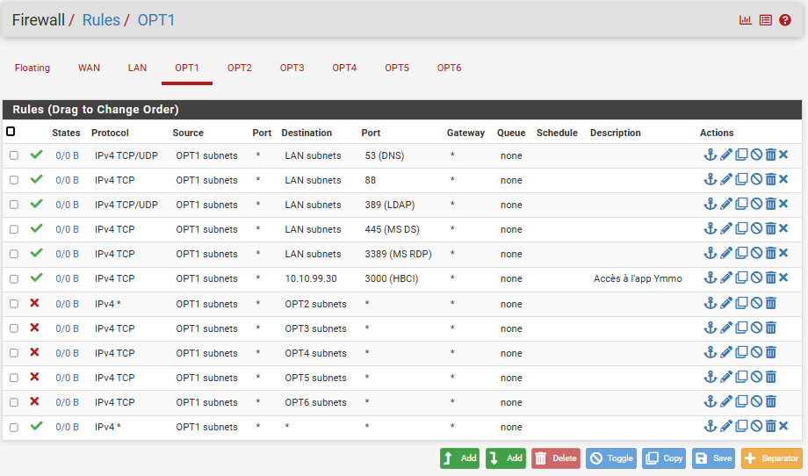

3.3. Interface OPT6 (Agence)
Le réseau Agence applique la même politique que les VLANs de pôles : accès aux services du siège, blocage de tous les VLANs de pôles, sortie Internet. Les commerciaux en agence retrouvent ainsi exactement leurs ressources (lecteur réseau, application Ymmo) avec leurs droits portés par le groupe GRP_Commercial.

3.4. Interface WAN
Aucune règle entrante n'est publiée sur le WAN : l'infrastructure n'expose aucun service vers Internet dans le cadre de la maquette. Le NAT sortant assure l'accès Internet des segments internes. En production, la publication éventuelle de la plateforme web vers l'extérieur passerait par un reverse proxy en zone démilitarisée avec terminaison TLS (HTTPS), et l'accès distant des collaborateurs par le VPN.

4. Résolution DNS et flux sortants
Le DNS Resolver de pfSense est configuré en mode « forwarding » : les requêtes qu'il reçoit sont transférées vers les serveurs publics 8.8.8.8 et 8.8.4.4 déclarés dans System / General Setup. Côté Windows, le serveur DNS de SRV-YMMO résout la zone interne ymmo.local et dispose d'un redirecteur vers 8.8.8.8 pour les zones externes. Cette chaîne (poste → SRV-YMMO → pfSense/Internet) garantit que la résolution interne reste maîtrisée tout en permettant la navigation.
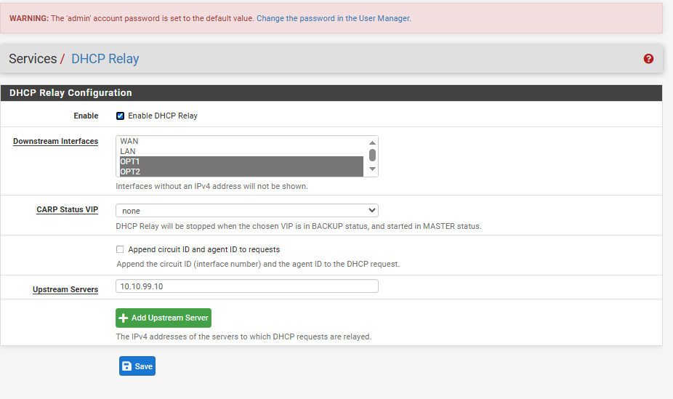

5. Durcissement des systèmes

5.1. Stratégies de groupe (GPO)
Les mesures suivantes sont appliquées par GPO sur le domaine ymmo.local et détaillées dans le guide de configuration des serveurs :
- Politique de mots de passe : longueur minimale de 8 caractères, exigences de complexité activées, expiration à 90 jours, historique des 5 derniers mots de passe ;
- Verrouillage de session automatique : écran de veille activé après 10 minutes d'inactivité, déverrouillage par mot de passe ;
- Restriction du Panneau de configuration pour les pôles non techniques (Direction, Commercial, Com&Marketing, Admin-RH) ; le pôle IT et Support conserve l'accès ;
- Mappage automatique des lecteurs réseau : chaque utilisateur ne voit que le dossier partagé de son pôle.

5.2. Pare-feu local des postes et serveurs
Dans la maquette, le pare-feu Windows des machines est désactivé afin de concentrer la démonstration sur le filtrage pfSense, point de passage obligé de tous les flux inter-segments. En production, nous recommandons de le maintenir actif sur l'ensemble du parc (défense en profondeur) avec des règles entrantes limitées aux services portés par chaque machine : sur SRV-YMMO, les ports AD/DNS/DHCP/SMB (53, 88, 135, 389, 445) ; sur SRV-WEB, les ports applicatifs 3000 et 8080.

5.3. Sécurité applicative
Côté application, le backend Ymmo applique les bonnes pratiques mises en place par l'équipe DEV : hachage des mots de passe avec bcrypt, authentification par jeton JWT à durée de vie limitée (24 h), middleware de vérification du jeton sur les routes sensibles. La base MySQL n'est accessible qu'en local sur SRV-WEB.

6. Limites de la maquette et recommandations de production
Les écarts assumés entre la maquette et une mise en production sont les suivants, accompagnés de nos recommandations :
Constat sur la maquette | Recommandation de production
Mot de passe par défaut de l'interface pfSense | Changement immédiat du mot de passe admin, accès à l'interface restreint au VLAN IT, HTTPS forcé
Application servie en HTTP | Mise en place d'un reverse proxy avec certificat TLS (HTTPS) et redirection systématique
Compte MySQL root sans mot de passe (hérité de l'environnement XAMPP du DEV) | Création d'un compte applicatif dédié avec mot de passe fort et privilèges limités à la base projet_infra
Pare-feu Windows désactivé | Réactivation avec règles entrantes ciblées par rôle de machine
Pas de journalisation centralisée | Activation des logs pfSense vers un collecteur (syslog), supervision des journaux d'événements Windows
Pas de VPN réellement chiffré entre les sites | Tunnels IPSec (IKEv2, AES-256, PFS) entre le pare-feu du siège et chaque agence

